
平成24年経済センサス-活動調査確報
(愛媛県結果)

１ 調査結果の概要
平成24年2月1日現在で実施した平成24年経済センサス‐活動調査における愛媛県の調査結果は、公務を除き、事業内容不詳を除いた事業所数は65,491事業所、従業者数は576,727人となりました。
これを、平成21年経済センサス‐基礎調査（以下「前回調査」という）と比較すると、事業所数は4,652事業所減少、従業者数は20,405人減少となりました。

○事業所数（公務を除く。事業内容不詳を除く。）
６５，４９１事業所【全国第２５位】 [前回比△6.6％]
○従業者数（公務を除く。事業内容不詳を除く。男女別の不詳を含む）
５７６，７２７人 【全国第２７位】 [前回比△3.4％]
（注）以降、公務を除き、事業内容等が不詳の事業所を除いて記述する。

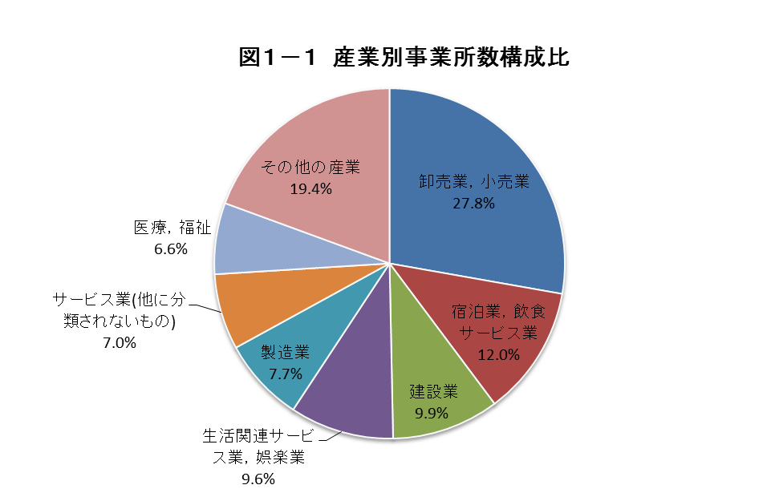
２ 産業別の概況
（１）事業所数
産業別構成比を高い順にみると「卸売業，小売業」が27.8％と最も高く、次いで「宿泊業，飲食サービス業」が12.0％、「建設業」が9.9％となっています。

次に、産業別に前回と比べると、
○減少した産業は
「複合サービス産業」など16産業、
増加した産業は
「医療，福祉」のみでした。

（２）従業者数
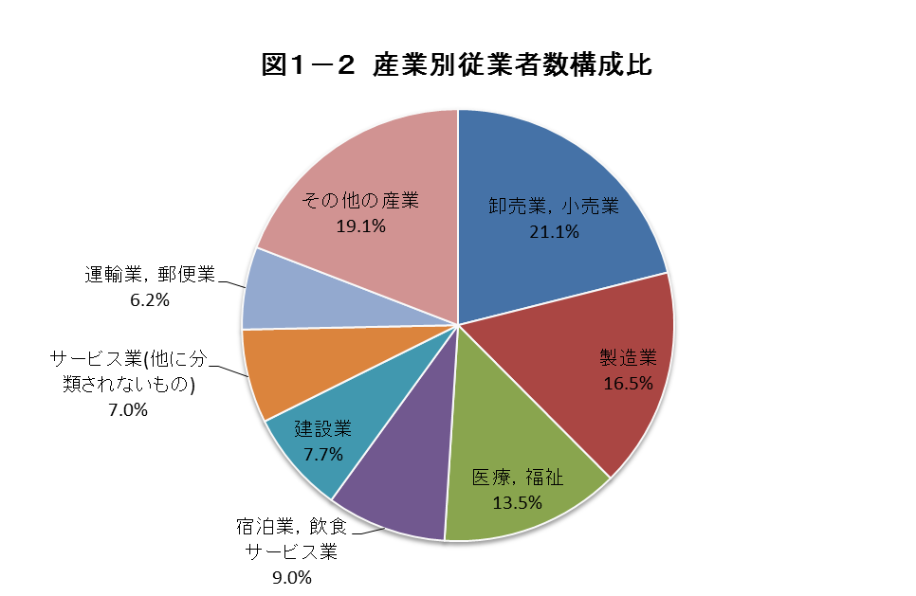
産業別構成比を高い順にみると「卸売業，小売業」が21.1％と最も高く、次いで「製造業」が16.5％、「医療，福祉」が13.5％となっています。

次に、産業別に前回と比べると、
○減少した産業は
「複合サービス産業」など13産業
増加した産業は
「教育，学習支援業」など4産業
でした。

（３）売上(収入)金額
産業別の売上(収入)金額を高い順にみると、
「製造業」 ４，４０３，０４１百万円
「卸売業，小売業」 ３，２５８，２５３百万円
「医療，福祉」 ６５０，５８７百万円 でした。
※「建設業」、「電気・ガス・熱供給・水道業」、「通信業」、「放送業」、「映像・音声・文字情報制作業」、「運輸業，郵便業」、「金融業，保険業」、「学校教育」、「郵便局」、「政治・経済・文化団体」及び「宗教」については、事業所単位の集計が行われていないため、県別の売上金額が算定できない。
※「外国の会社」及び「法人でない団体」は除く。

３ 市町別の概況
（１）事業所数
事業所数の多い市町は、松山市が21,363事業所と最も多く、次いで今治市が8,738事業所、新居浜市が5,353事業所となっています。
前回比は全市町で減少しており、減少幅の大きい市町は、「久万高原町」前回比△15.2％、「伊方町」同△12.7％、「松野町」同△12.5％などでした。

（２）従業者数
従業者数の多い市町は、松山市が219,621人と最も多く、次いで今治市が69,578人、新居浜市が54,020人となっています。
前回比で減少幅の大きい市町は、「久万高原町」前回比△10.4、「伊予市」同△9.4％、「大洲市」同△7.0％など、前回比で増加したのは２町で、「松前町」前回比7.9％、「松野町」同5.3％でした。

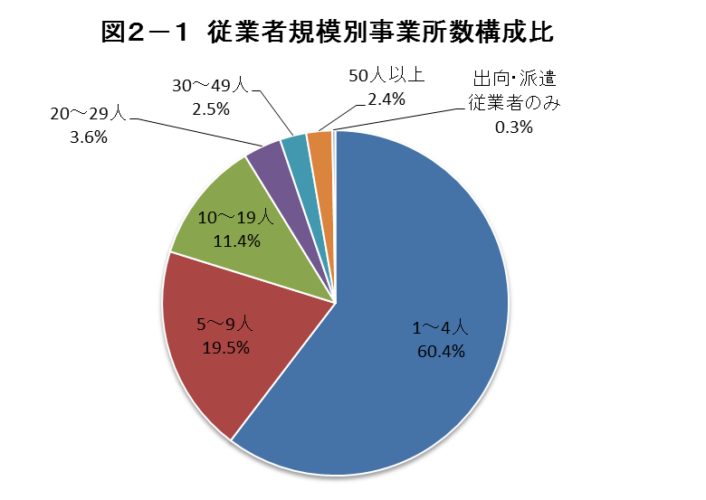
４ 従業者規模(7区分)別の概況
（１）事業所数
従業者規模別構成比を高い順にみると「1～4人」が60.4％と最も高く、次いで「5～9人」が19.5％、「10～19人」が11.4％となっています。

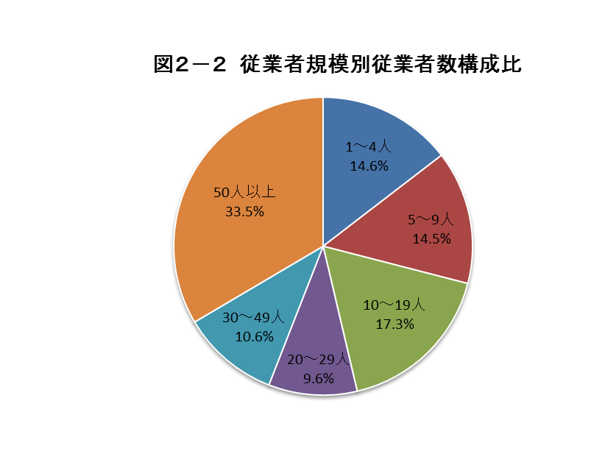
（２）従業者数
従業者規模別構成比を高い順にみると「50人以上」が33.5％と最も高く、次いで「10～19人」が17.3％、「1～4人」が14.6％となっています。

